
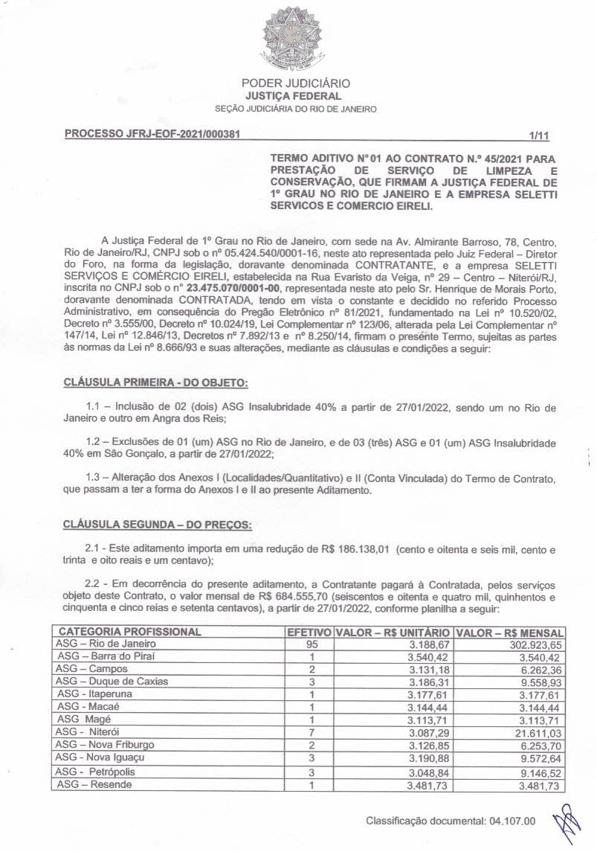

2025
F
a
e
i
d
r
á
e
i
r
c
a
i
l
d
u
J
o
ã
e
S
o
r
i
n
a
J
e
d
J
u
o
i
s
R
t
i
ç
o
a
d
ç
e
JFRJEOF202100381V05
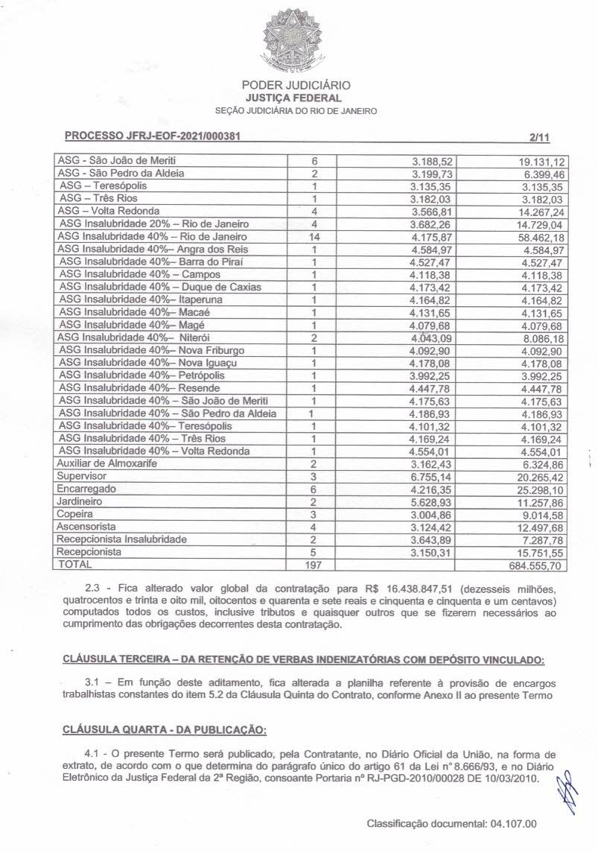

2026
F
a
e
i
d
r
á
e
i
r
c
a
i
l
d
u
J
o
ã
e
S
o
r
i
n
a
J
e
d
J
u
o
i
s
R
t
i
ç
o
a
d
ç
e
JFRJEOF202100381V05
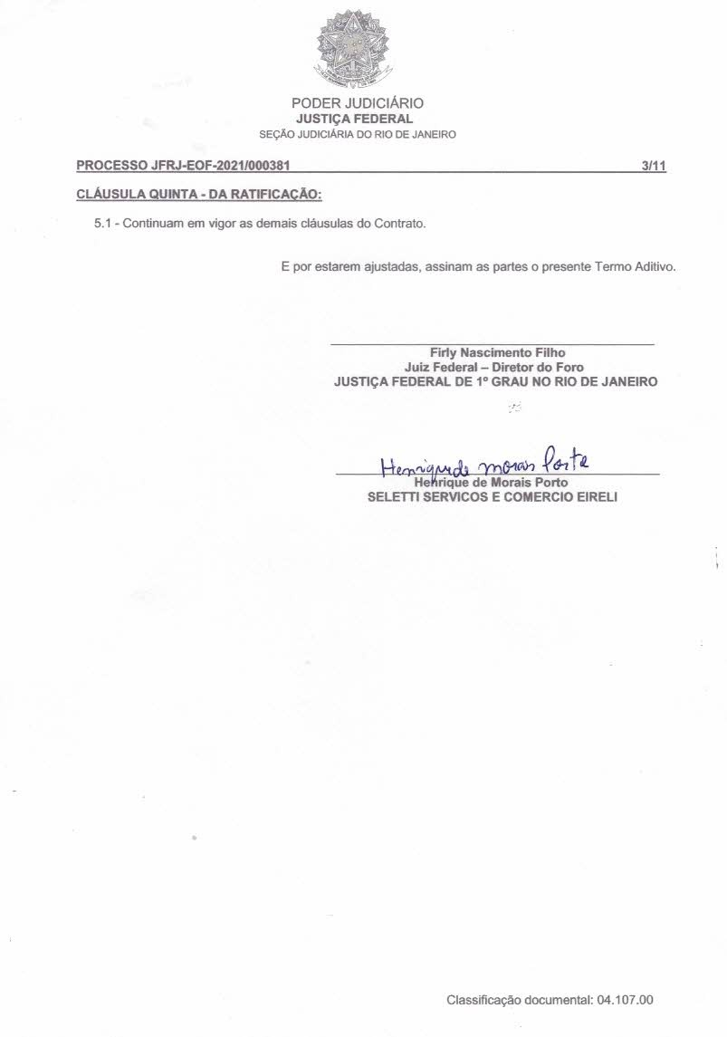

2027
F
a
e
i
d
r
á
e
i
r
c
a
i
l
d
u
J
o
ã
e
S
o
r
i
n
a
J
e
d
J
u
o
i
s
R
t
i
ç
o
a
d
ç
e
JFRJEOF202100381V05
Rio de Janeiro, 18 de janeiro de 2022.
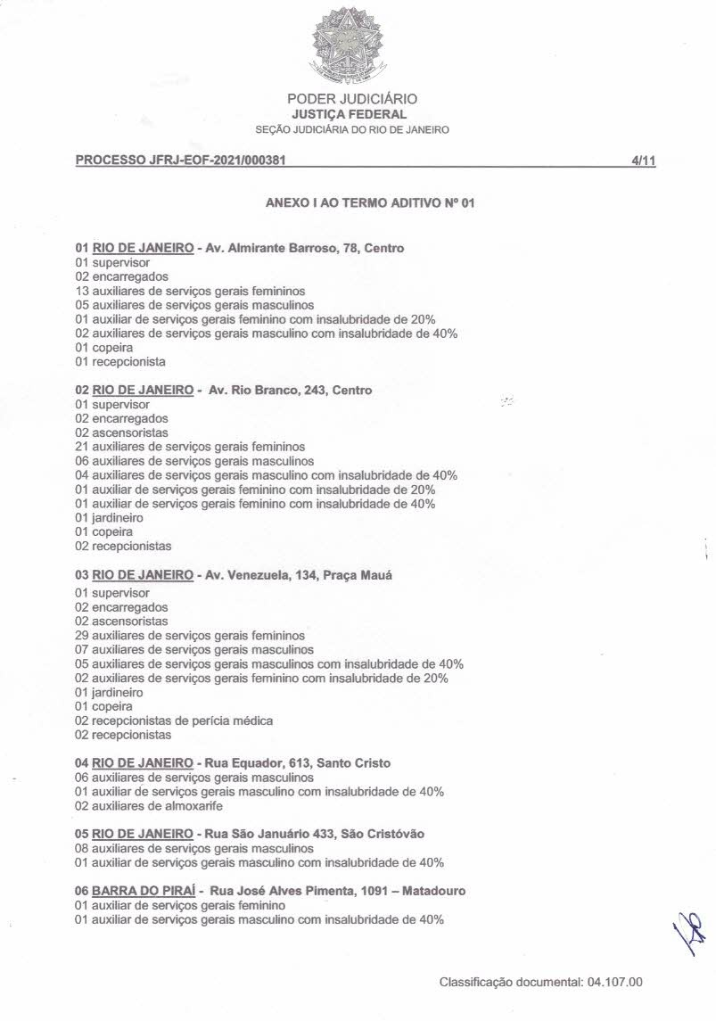

2028
F
a
e
i
d
r
á
e
i
r
c
a
i
l
d
u
J
o
ã
e
S
o
r
i
n
a
J
e
d
J
u
o
i
s
R
t
i
ç
o
a
d
ç
e
JFRJEOF202100381V05
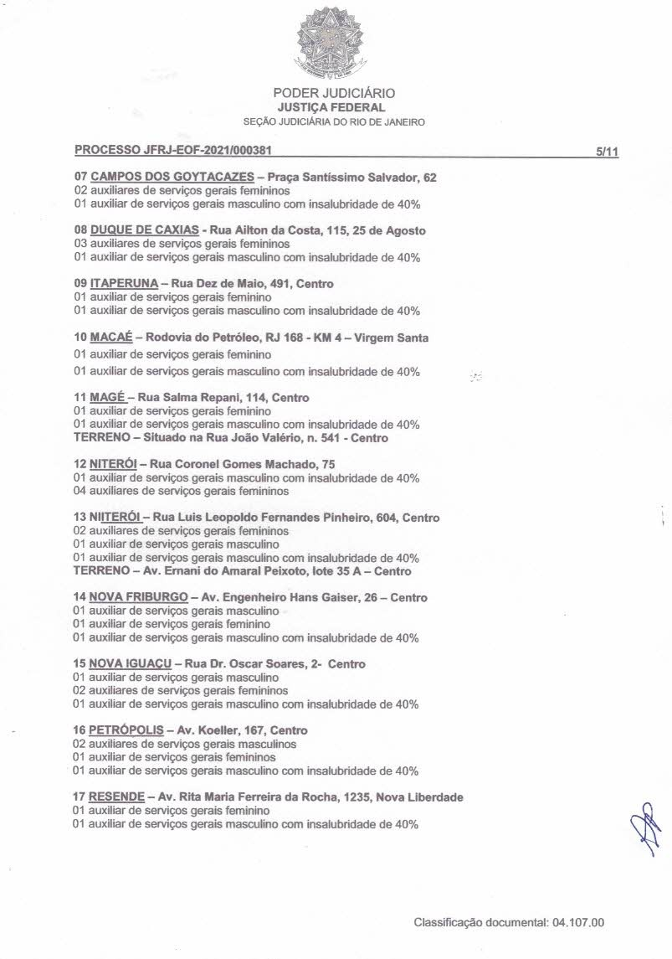

2029
F
a
e
i
d
r
á
e
i
r
c
a
i
l
d
u
J
o
ã
e
S
o
r
i
n
a
J
e
d
J
u
o
i
s
R
t
i
ç
o
a
d
ç
e
JFRJEOF202100381V05
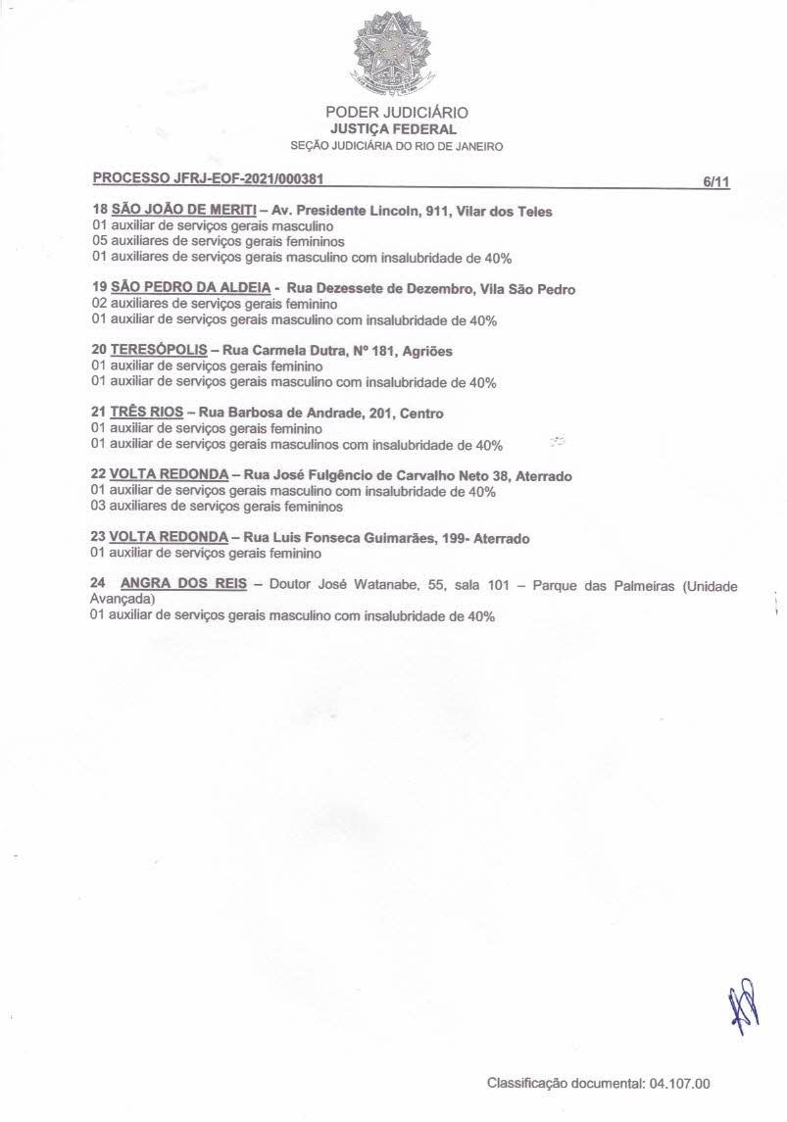

2030
F
a
e
i
d
r
á
e
i
r
c
a
i
l
d
u
J
o
ã
e
S
o
r
i
n
a
J
e
d
J
u
o
i
s
R
t
i
ç
o
a
d
ç
e
JFRJEOF202100381V05
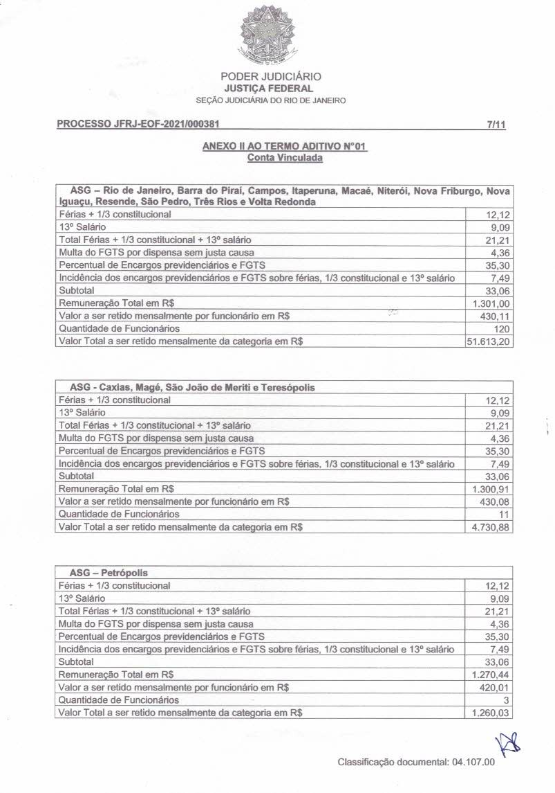

2031
F
a
e
i
d
r
á
e
i
r
c
a
i
l
d
u
J
o
ã
e
S
o
r
i
n
a
J
e
d
J
u
o
i
s
R
t
i
ç
o
a
d
ç
e
JFRJEOF202100381V05
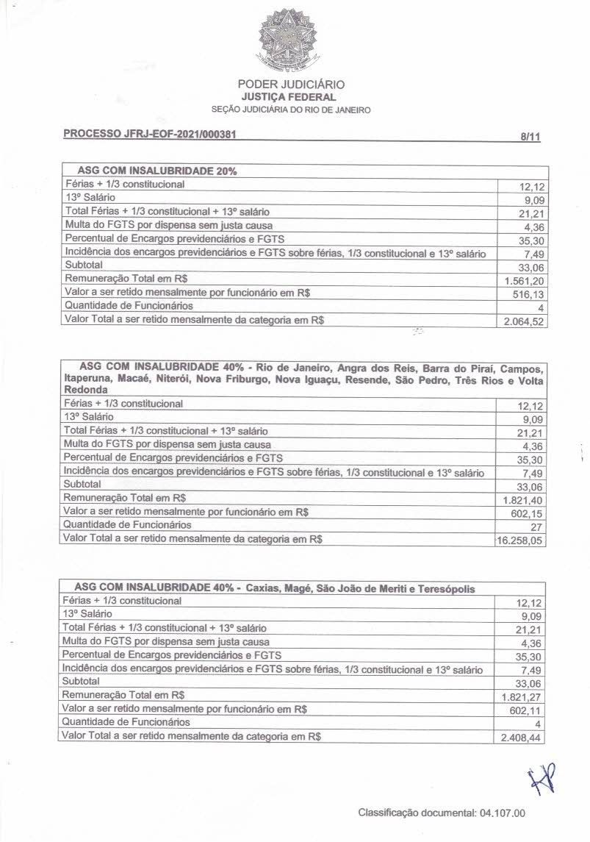

2032
F
a
e
i
d
r
á
e
i
r
c
a
i
l
d
u
J
o
ã
e
S
o
r
i
n
a
J
e
d
J
u
o
i
s
R
t
i
ç
o
a
d
ç
e
JFRJEOF202100381V05
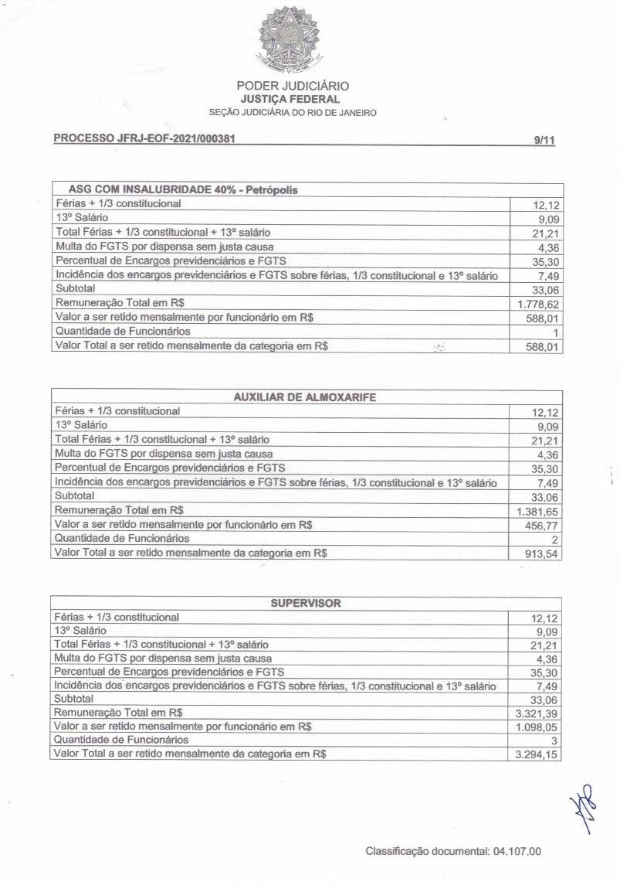

2033
F
a
e
i
d
r
á
e
i
r
c
a
i
l
d
u
J
o
ã
e
S
o
r
i
n
a
J
e
d
J
u
o
i
s
R
t
i
ç
o
a
d
ç
e
JFRJEOF202100381V05
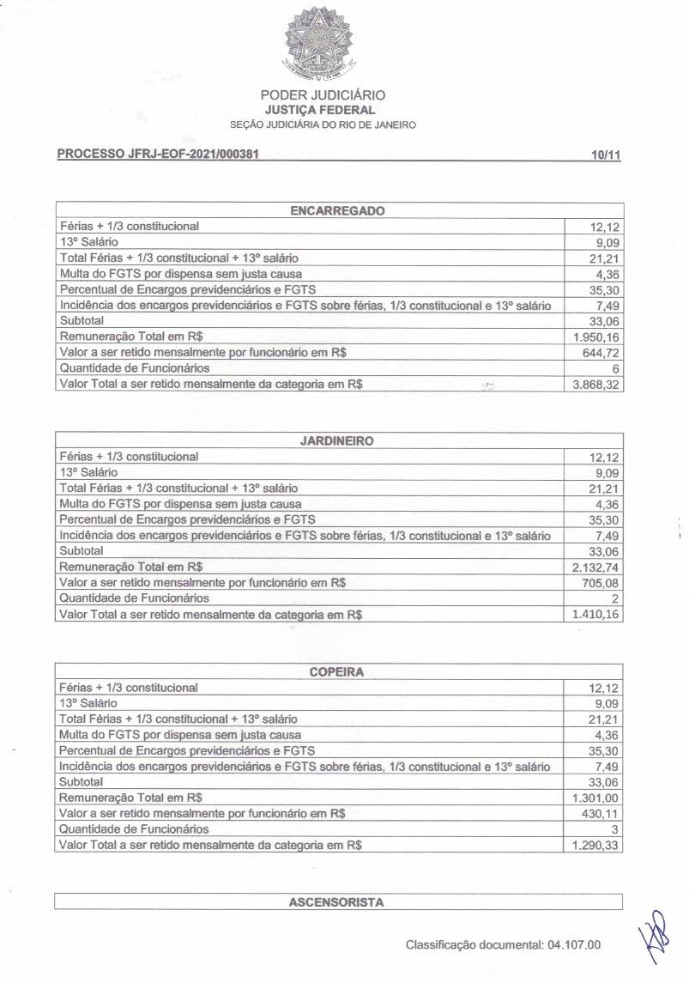

2034
F
a
e
i
d
r
á
e
i
r
c
a
i
l
d
u
J
o
ã
e
S
o
r
i
n
a
J
e
d
J
u
o
i
s
R
t
i
ç
o
a
d
ç
e
JFRJEOF202100381V05
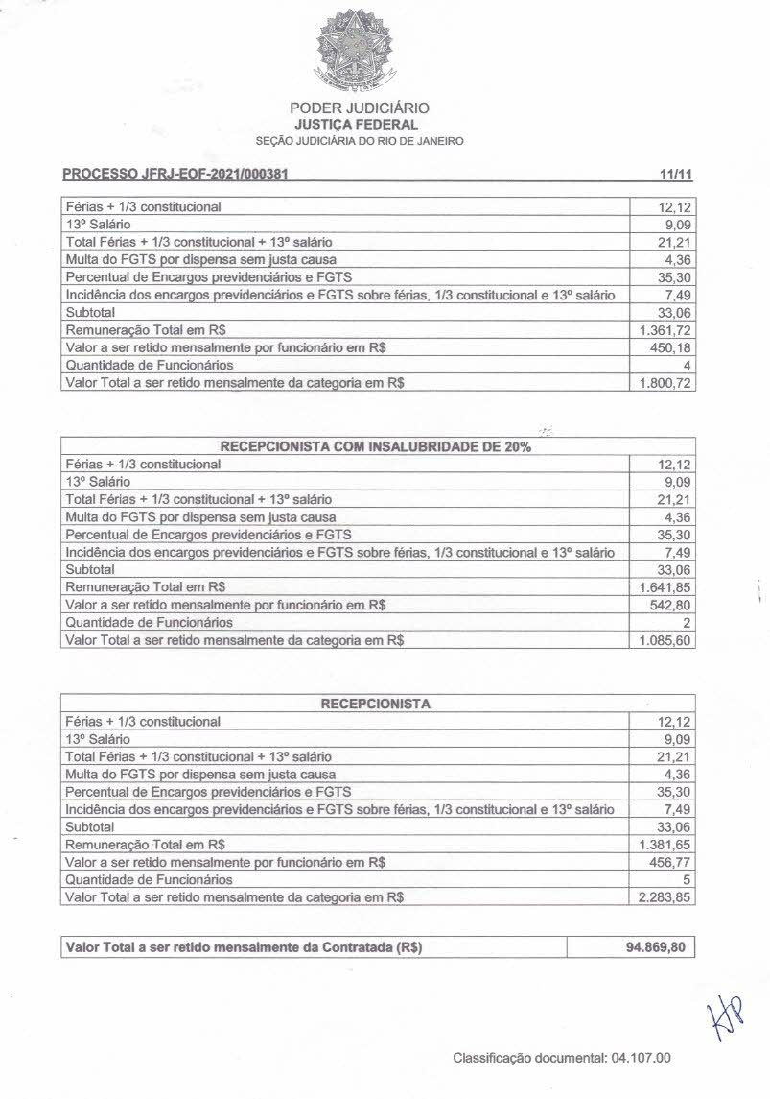

2035
F
a
e
i
d
r
á
e
i
r
c
a
i
l
d
u
J
o
ã
e
S
o
r
i
n
a
J
e
d
J
u
o
i
s
R
t
i
ç
o
a
d
ç
e
JFRJEOF202100381V05

